REQUERIMENTO:  EMENTA: Requer que seja enviado ofício à SEMSUR, solicitando o serviço de reparo nos bancos da Área de Lazer do Panatis, Av. Doutor João Medeiros Filho – Natal/RN. |  | DESPACHO:  _____________________________________________________________________________________________________________________  Natal, _____ de ________ de 2025.  PRESIDENTE
Samanda Alves, vereadora eleita no desempenho de seu mandato, submete à apreciação da mesa, para que seja discutida e submetida ao esclarecido plenário, a seguinte proposição:

Requer que seja enviado ofício à SEMSUR, solicitando o serviço de reparo nos bancos da área de lazer do Panatis, Av. Doutor João Medeiros Filho – Natal/RN.

JUSTIFICATIVA:
Em visita recente ao local verificamos que ele necessita de celeridade no serviço solicitado, em razão dos bancos se encontrarem bem deteriorados, causando transtorno àqueles que lá frequentam o ambiente, uma vez que é um local de lazer e alto volume de pessoas.

Palácio Padre Miguelinho, em 17.06.2025
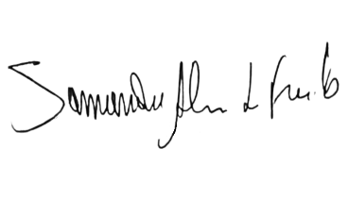

Samanda

Lido no expediente: _____/ ______/ ________ Secretário: ___________________

